BIJLAGE : STANDAARDFORMAT REFERENTIES

Dit format dient zo volledig mogelijk te worden ingevuld, in elk geval zodanig dat de aanbestedende dienst hieruit duidelijk kan opmaken dat deze referentie voldoet aan de daaraan in Deel III van de offerteaanvraag gestelde eisen. Ook dient deze rechtsgeldig ondertekend te zijn, één en ander op straffe van uitsluiting.

- per referent maximaal 1 formulier (de lay-out, lettertype, lettergrote, etc. van dit format mag, op straffe van uitsluiting, niet aangepast c.q. gewijzigd worden) -

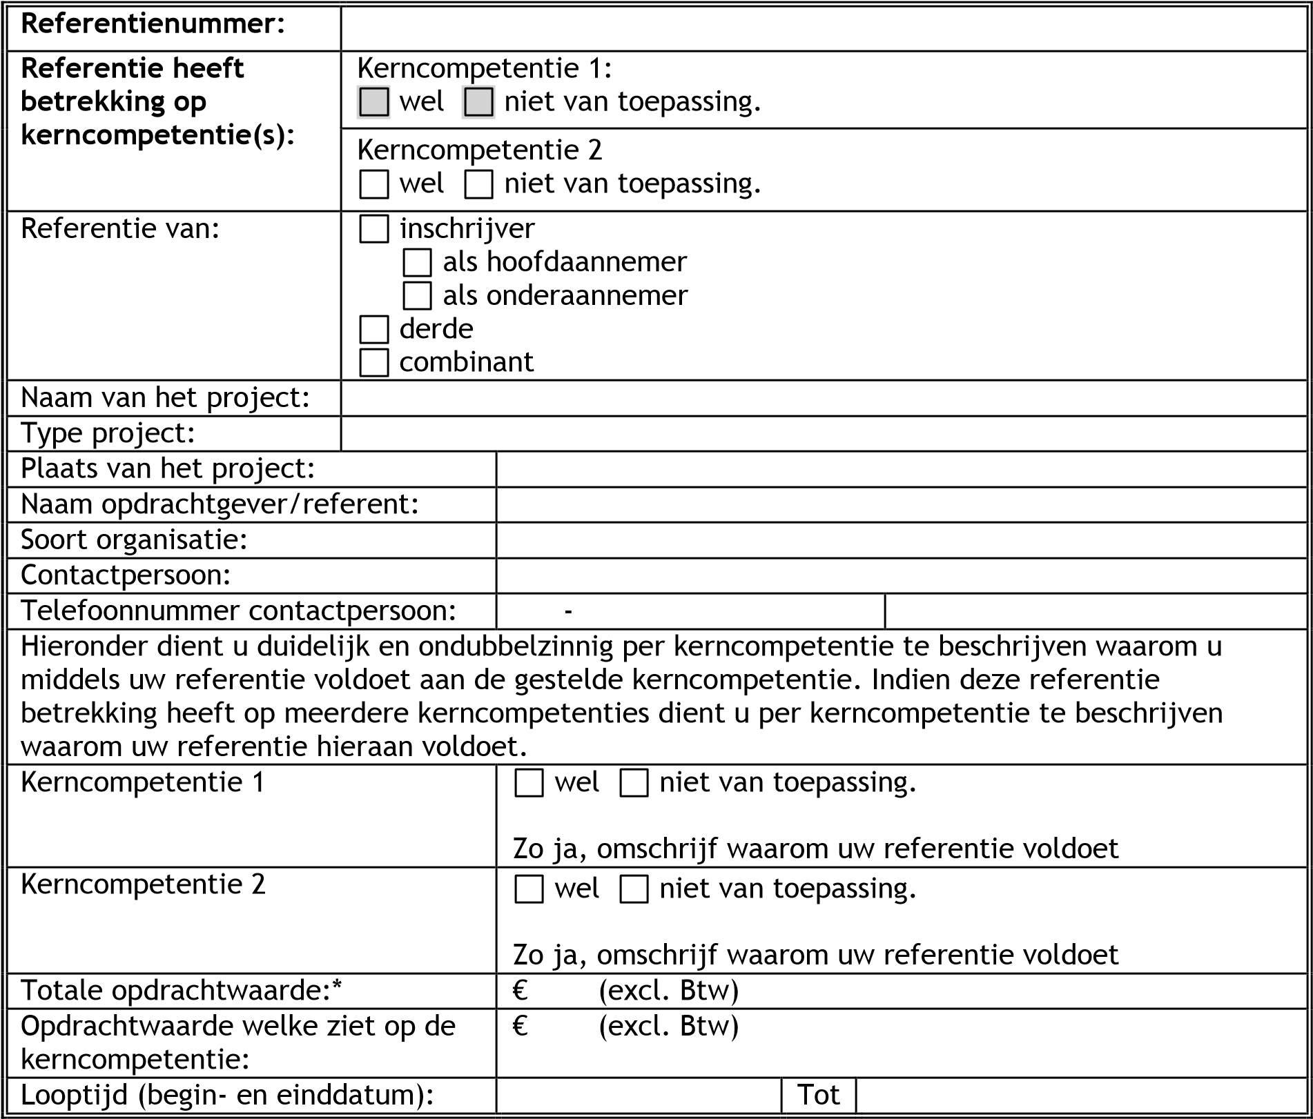

*indien de (uitvoering van de) opdracht langer dan drie jaar geleden is aangevangen dient bij de opdrachtwaarde de totale waarde van de opdracht gerekend vanaf drie jaar voorafgaand aan de sluitingsdatum van deze aanbesteding te worden vermeld. Het staat inschrijver vrij de totale opdrachtwaarde vanaf het begin van de opdracht te vermelden, deze opdrachtwaarde is .
Indien de opdracht op dit moment nog uitgevoerd wordt dient u bij totale opdrachtwaarde de waarde van de opdracht tot het moment van inschrijving in te vullen. Het staat inschrijver vrij de totale verwachte opdrachtwaarde van de opdracht te vermelden, deze opdrachtwaarde is .

Inschrijver

Naam

Functie

Plaats

Datum

Handtekening

